**Atividade Avaliativa**

Para executar o exercício usando o Packet Tracer, siga estas etapas:

Baixe e instale o Packet Tracer 5.

Abra o arquivo "3_ROTEAMENTO_IP_SIMULADOR_PT5.ppt".

Siga as instruções da apresentação do PowerPoint para criar uma topologia usando o protocolo de roteamento RIPv2.

Selecione categorias de dispositivos e dispositivos na barra de ferramentas.

Clique e arraste os dispositivos para a área de desenho.

Configure as interfaces físicas nos roteadores clicando duas vezes no dispositivo e selecionando o tipo de interface no painel.

Defina as configurações básicas e avançadas por meio das interfaces Config e CLI.

Interconecte os dispositivos selecionando o tipo de conexão na barra de ferramentas e arrastando a conexão para os dispositivos.

Configure os hosts e o endereçamento IP por meio das guias Física, Configuração e Área de trabalho.

Configure o protocolo de roteamento dinâmico RIP nos roteadores por meio da interface de linha de comando.

Teste a configuração das rotas.

Salve as configurações do roteador no arquivo de inicialização.

Use o modo de simulação para testar a topologia e examinar as PDUs e as camadas OSI.

**Imagens do projeto e a simulação**

Imagem do projeto: 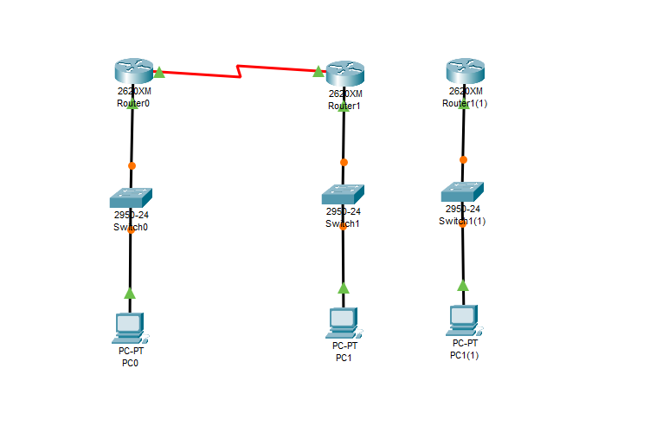

Simulação do PC0: 